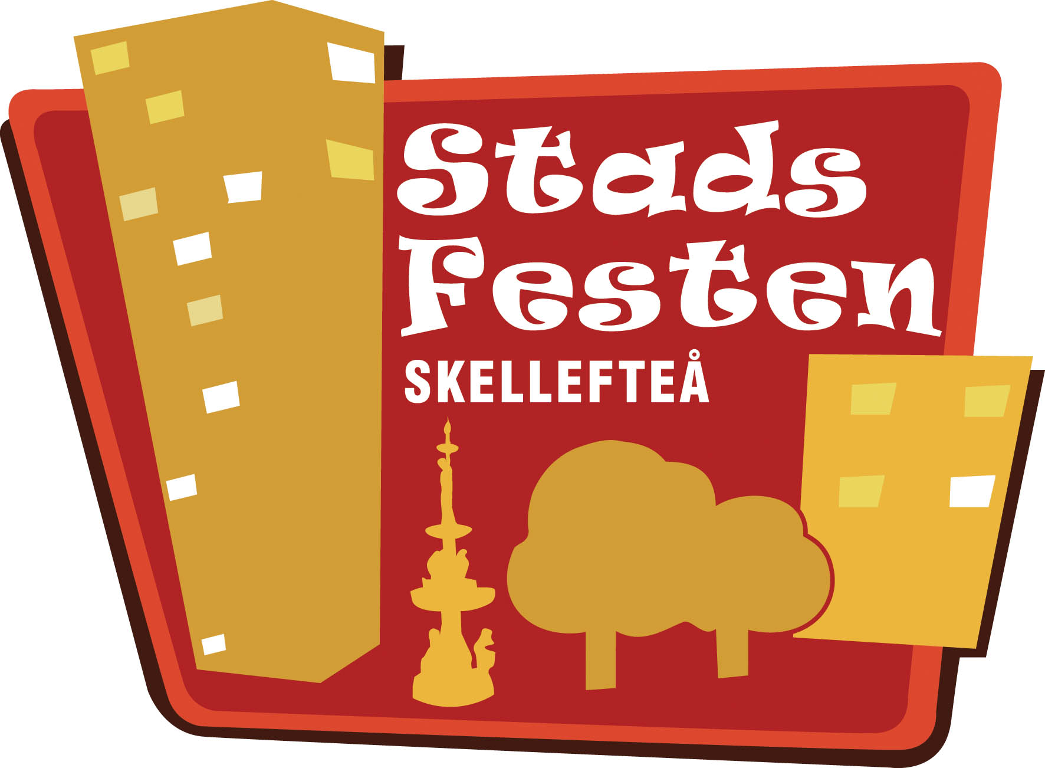 Skellefteå den 17 juni 2008

PRESSMEDDELANDE

FÄRGSPRAKANDE FRITT DAGSPROGRAM PÅ STADSFESTEN

I år satsar Stadsfesten i Skellefteå på ett extra färgsprakande dagsprogram. Fritt inträde är det för allmänheten under fredag och lördag den 27 och 28 juni. Detta program arrangeras i samarbete med Skellefteå kommun
– Stadsfesten är ett viktigt PR-vapen för Skellefteå. Vi måste få till stånd fler arrangemang som har en blandning av folklighet och uppträdande av nationellt och internationellt intressanta aktörer, säger Skellefteå kommuns marknadschef Håkan Pettersson.

Årets upplaga av Stadsfesten bjuder på ett dagsprogram med fritt inträde som innehåller flera tyngre programpunkter. Kronan på verket är uppträdandet av den skivaktuella tonårsstjärnan Amy Diamond, som gjorde succé i Melodifestivalen.
– Vi är mycket nöjda över att ha lyckats få upp henne till Skellefteå. Hon kommer att locka många barn och ungdomar, säger festivalgeneral Gunnar Karlsson.
Han konstaterar också att Småstjärnorna har en stark dragningskraft.
– Vi har i år utökat antalet artister till 24 och det är en lång kölista på fler barn som vill uppträda, berättar Gunnar Karlsson och inflikar att den yngste tävlande i år bara är tre år.
Fjolårets besök av barnens TV-favorit Byggare Bob blev en braksuccé och han kommer tillbaka i år, nu i sällskap av den folkkära figuren Mumintrollet, Robotman, som är en av Europas ledande robotartister och Gycklarkompaniet som kör sina spektakulära gatushower. En sevärd höjdare blir också de flygshower mitt i stan som Skellefteås konstflygaress Jan Emilsson kommer att genomföra.

Har kommunen i ryggen
Gunnar Karlsson är mycket glad över Skellefteå kommuns stora intresse för Stadsfesten.
– Vi känner verkligen att vi har dem i ryggen. Utan kommunens engagemang skulle vi inte kunna bjuda på ett så omfattande kostnadsfritt dagsprogram, konstaterar han.
– Det är viktigt att man ska kunna njuta av Stadsfesten oavsett hur mycket man har i plånboken, säger Håkan Pettersson.
Gunnar Karlsson tror inte att det fria dagsprogrammet minskar antalet besökare på kvällarna.
– Snarare fungerar det som en aptitretare för de vuxna inför kvällens program, säger han.
Håkan Pettersson menar att Stadsfesten starkt bidrar till att stärka varumärket Skellefteå.
– Det är visserligen svårt att mäta betydelsen, men helt klart ökar den Skellefteås attraktionskraft, avslutar han.

Mer information: Gunnar Karlsson, festivalgeneral, Stadsfesten, 070-570 38 77, Håkan Pettersson, marknadschef, Skellefteå kommun, 070-363 59 59
Program för Stadsfesten i Skellefteå: www.stadsfesten.nu
Pressbilder: www.newsdesk.se/pressroom/skelleftea_kommun

